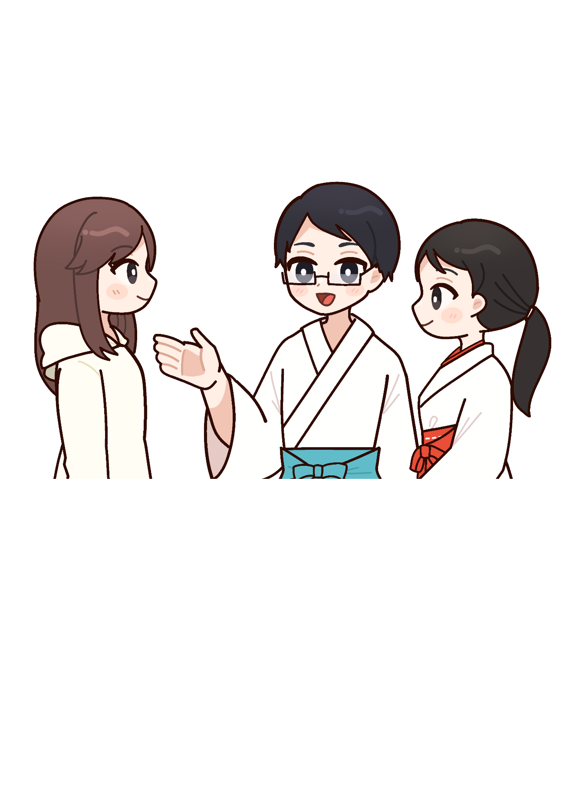ダイアグラム

目配り

気遣いと配慮

身だしなみと

清潔感・服装

言葉遣いや

挨拶・返事

参拝者への

態度と表情

助務奉仕者向け解説動画

神社専用接遇マニュアル

神社における

接遇の向上

**この動画は北海道神道青年協議会が**

**作成した「神社おもてなし心得」冊子を基に、一部抜粋し制作しました。**

**こちらのQRコードからご覧ください**